Storia della CPU: come INTEL ha rivoluzionato il mondo dei computer
(a cura di Giacomo Revel)

Abstract – La Central Processing Unit (CPU) nel corso degli anni ha rivoluzionando il mondo dei computer in modo drastico. Con il passare degli anni queste tecnologie sono sempre più potenti e complesse. Questa tesina andrà ad analizzare il funzionamento generale delle CPU e a ripercorrere i passi più importanti della sua evoluzione.

Introduzione
Le CPU sono diventate fondamentali nell’odierna realtà poiché rappresentano il cuore dell’elaborazione dei dati in qualsiasi sistema informatico. La loro funzione principale è eseguire le istruzioni dei programmi effettuando calcoli, decisioni logiche e coordinando le operazioni degli altri componenti hardware come memoria e dispositivi di input/output. La versatilità della CPU la rende adatta a una vasta gamma di applicazioni, dall’uso quotidiano nei computer personali fino ai sistemi complessi come server, dispositivi mobili e infrastrutture di intelligenza artificiale. Con il passare degli anni l’evoluzione della tecnologica ha portato a processori sempre più potenti, in grado di elaborare grandi quantità di dati in tempi brevissimi, diventando essenziali per settori come la scienza, la medicina, l’automazione e l’industria. Il mondo delle CPU si divide in 2 maxi-categorie: le x86 e le ARM. La principale differenza tra queste 2 tipologie è il loro set di istruzioni, ossia i comandi base che il processore è in grado di svolgere. Le x86, ossia i processori utilizzati per i PC, utilizzano il CISC (Complex Instruction Set Computing) mentre le ARM utilizzano il RISC (Reduced Instruction Set Computing). In questa tesina analizzeremo l’evolversi della storia delle x86 dagli anni ’70 al giorno d’oggi. A livello di produttori il mercato è dominato principalmente da Intel e AMD, che si contendono il primato offrendo processori sempre più potenti, efficienti e competitivi. Intel è storicamente leader, ma AMD negli ultimi anni ha guadagnato terreno grazie alle sue CPU Ryzen.

Architettura delle CPU
In questa parte andremo ad illustrare tutti i vari componenti di una CPU e come questi collaborano tra di loro. La CPU (Central Processing Unit) è il cuore di un sistema informatico, progettata per eseguire istruzioni e coordinare tutte le operazioni del computer. La sua architettura si basa su una serie di componenti fondamentali, ognuno con un ruolo specifico:
- Unità di controllo (CU): La CU controlla il flusso di dati all'interno della CPU, interpreta le istruzioni del programma e coordina l'esecuzione delle operazioni, attivando i componenti necessari.
- Unità aritmetico-logica (ALU): L'ALU esegue calcoli matematici e operazioni logiche (ad esempio i confronti tra dati). È la parte della CPU che effettua il "lavoro pesante" in termini di elaborazione.
- Registri: Sono piccole unità di memoria ultraveloce all'interno della CPU, utilizzate per immagazzinare temporaneamente dati e istruzioni durante l'elaborazione del comando. Il registro più importante è il Program Counter (PC), il quale punta alla prossima istruzione da eseguire. L’ altro registro presente è il Instruction Register (IR) contiene di volta in volta l’istruzione da eseguire
- Cache: Una memoria intermedia molto veloce situata vicino ai core della CPU. Riduce i tempi di accesso ai dati utilizzati frequentemente, migliorando le prestazioni.
- Data Bus: Collegano la CPU agli altri componenti del computer (RAM, dispositivi di I/O). Trasportano dati, istruzioni e segnali di controllo.
- Core: I core di una CPU sono come dei "mini-processori" all'interno del processore principale. Ogni core è in grado di eseguire istruzioni in modo indipendente, come se fosse una piccola CPU a parte. I core sono posizionati vicini tra loro all'interno del processore, su una superficie di silicio.
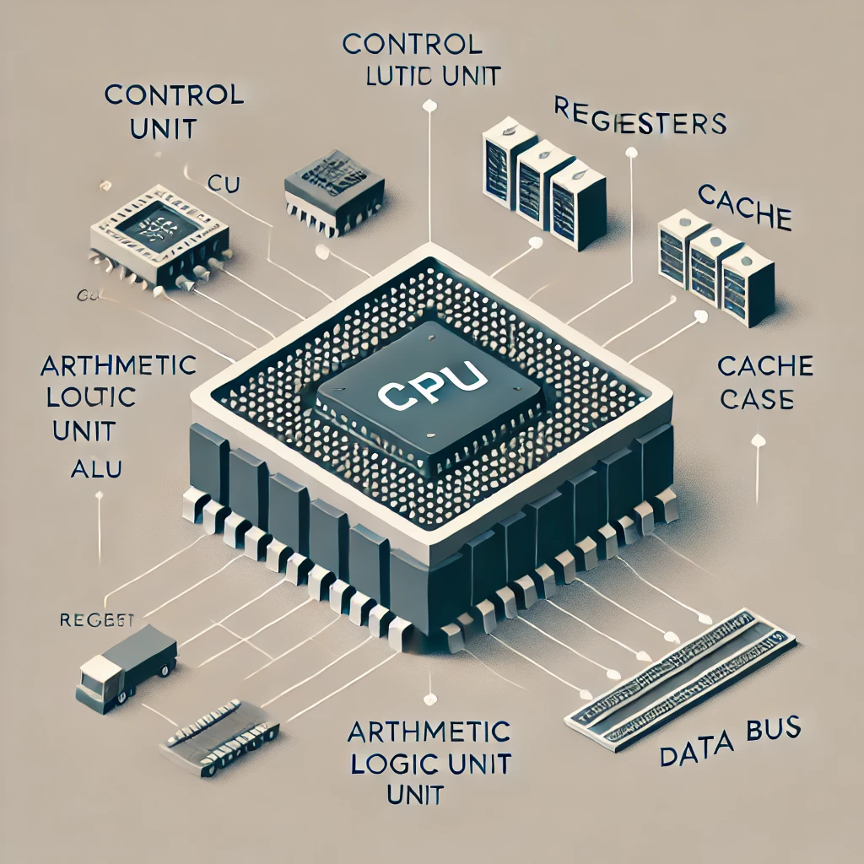

Con ciclo di istruzione (Instruction Cycle) di una CPU è il processo attraverso cui il processore legge ed esegue istruzioni provenienti dalla memoria. Questo ciclo si ripete continuamente mentre il computer è in funzione ed è composto da quattro fasi principali: Fetch, Decode, Execute, e a volte Writeback. Analizziamo singolarmente le varie fasi di questo ciclo, il quale si svolge continuativamente e a ritmo di clock
- Fase di Fetch: La CU preleva l'istruzione dal Program Counter (il quale si appoggia alla RAM) e la carica nei registri tramite il data bus.
- Fase di Decode: L'unità di controllo decodifica l'istruzione e decide quali componenti della CPU attivare.
- Fase di Execute: L'ALU o altri moduli elaborano l'istruzione. Questo può includere operazioni matematiche, spostamento di dati o comunicazioni con altri dispositivi.
- (opzionale) Fase di Writeback: Il risultato dell'elaborazione viene inviato alla memoria o conservato in un registro per un utilizzo successivo.
Il processo di esecuzione di un’istruzione da parte della CPU è regolato dal clock. Quest’ultimo genera impulsi regolari che determinano il ritmo con cui la CPU esegue ogni fase del ciclo di istruzione

Storia Della CPU

- Intel 4004: Il primo microprocessore
L’Intel 4004, lanciato nel 1971, è stato il primo microprocessore commerciale della storia. Progettato per applicazioni calcolatrici, aveva un'architettura a 4 bit e poteva eseguire fino a 92.600 istruzioni al secondo, un traguardo rivoluzionario per l’epoca. Avere un’architettura a 4 bit significa che il processore è in grado di gestire pacchetti di dati da massimo 4 bit ad operazione. Il prodotto è frutto della collaborazione tra gli ingegneri di Intel in team work con il gruppo di ricerca di Bosecom, azienda giapponese leader al tempo del settore delle calcolatrici. Tutta la coordinazione del progetto e il processo di progettazione della microarchitettura fu affidato all’ingegnere italiano Federico Faggin, uno dei massimi esperti di tecnologie MOS dell’epoca. L'azienda giapponese che richiedeva un chipset personalizzato per le sue calcolatrici. Intel propose una soluzione alternativa: invece di sviluppare un circuito per ogni funzione richiesta, realizzò un unico chip programmabile in grado di gestire vari compiti. La creazione del 4004 segna l'inizio dell'era dei microprocessori, gettando le basi per l'industria moderna dell'informatica. La CPU conteneva al suo interno un set di 46 istruzioni base, disponeva di 16 registri e aveva una RAM inferiore ad 1 kB.
(NOTA AD HONOREM: con un lavoro senza precedenti, Intel dopo solo 4 mesi rilascia la Intel 8008, CPU avente la stessa struttura della precedente ma con più potenza di calcolo. Essa, infatti, aveva un’architettura ad 8 bit il quale gli permetteva di realizzare anche processi di calcolo più complessi)
- Intel 8080: Il Microprocessore che Ha Rivoluzionato l'Informatica Personale
L'Intel 8080, introdotto nel 1974, è considerato uno dei microprocessori più influenti della storia. Successore dell'8008, rappresentava un enorme passo avanti sia in termini di potenza che di versatilità. Con un’architettura a 8 bit, l'8080 era in grado di gestire operazioni più complesse rispetto ai suoi predecessori e poteva indirizzare fino a 64 kB di memoria RAM, un valore rivoluzionario per l'epoca. Questo microprocessore fu il cuore del computer Altair 8800, considerato il primo vero personal computer. L'Altair, progettato da MITS, rese l'informatica accessibile a studenti, hobbisti e piccole aziende, gettando le basi per lo sviluppo dei PC moderni. Grazie alla sua flessibilità, l'Intel 8080 favorì la creazione di un intero ecosistema di software e hardware. La sua progettazione ha influenzato le generazioni successive di processori, incluso il famoso Intel 8086, che diede origine all'architettura x86 ancora oggi alla base di molti computer. L'Intel 8080 non solo ha rappresentato un'innovazione tecnica, ma ha anche segnato l'inizio di una rivoluzione culturale, rendendo i computer personali una realtà concreta e accessibile a un pubblico sempre più ampio.

Verso gli inizi degli anni 2000, Intel si propone sul mercato con un catalogo di CPU diviso in 3 fasce di prezzo, a seconda del prezzo e della potenza di calcolo richiesta:
- Celeron: pensata per offrire processori economici e adatti a compiti di base, come navigazione web e riproduzione multimediale leggera. È ideale per dispositivi entry-level, come laptop economici e desktop per utenti con esigenze semplici.
- Pentium: progettato per utenti con esigenze basilari o di fascia media. È una soluzione economica, orientata a compiti come navigazione web, uso di software da ufficio, e multimedia leggero.
- Core: destinato a utenti di fascia media e alta, come professionisti, gamer e appassionati di tecnologia. È pensato per chi cerca prestazioni elevate e versatilità.

- Intel Celeron 380: Prestazioni Essenziali per l'Informatica Quotidiana
Uscito sul mercato nel 2000, è stato progettato per offrire un equilibrio tra prestazioni e convenienza, rendendo l'informatica accessibile a un pubblico ampio. Introdotto a metà degli anni 2000, il Celeron 380 era basato su un'architettura Intel Pentium, con un singolo core a 1,6 GHz, una cache L2 da 1 MB montata direttamente sulla scheda (mancante nel precedente modello Celeron, fu motivo di diverse critiche) e un supporto per il bus frontale (FSB) a 400 MHz. Questo processore era orientato ai computer portatili e desktop di fascia bassa, garantendo un'adeguata velocità per applicazioni quotidiane come navigazione web, editing di documenti e riproduzione multimediale.
(NOTA AD HONOREM: viene ricordata nel mercato come una delle CPU più portate per l’overclok, ossia il processo nel quale si va ad aumentare la frequenza di clock del processore)

- Intel Core 2: L’Inizio di una Nuova Era
Lanciato nel 2006, l’Intel Core 2 ha segnato una svolta epocale nel mondo dei microprocessori, aprendo la strada all’era del multicore. Basato su un'architettura completamente riprogettata rispetto ai precedenti Pentium, il Core 2 ha introdotto un equilibrio perfetto tra prestazioni elevate ed efficienza energetica, rispondendo alle crescenti esigenze di multitasking e applicazioni intensive. Disponibile in diverse varianti, tra cui Core 2 Duo (a due core) e Core 2 Quad (a quattro core), questo processore era ottimizzato per sfruttare al meglio il parallelismo, migliorando notevolmente la velocità di esecuzione rispetto ai modelli precedenti. Grazie alla cache L2 condivisa e alla capacità di gestire contemporaneamente più thread, il Core 2 era ideale per attività come il gaming, l’editing multimediale e l’elaborazione di grandi quantità di dati. Un’altra innovazione chiave fu il miglioramento dell’efficienza energetica: i processori Core 2 offrivano maggiori prestazioni consumando meno energia, un aspetto cruciale per laptop e dispositivi portatili. Questo andava in particolare a migliorare le prestazioni termiche, poiché i modelli precedenti in fase di calcolo tendevano a surriscaldarsi.

- Intel Core i7-2700K: Un Classico Intramontabile
L'Intel Core i7-2700K, lanciato nel 2011, è stato uno dei processori più apprezzati della sua generazione. Basato sull’architettura Sandy Bridge a 32 nm, rappresentava un significativo passo avanti in termini di prestazioni e ottimizzazione energetica. Dotato di 4 core fisici e 8 thread grazie alla tecnologia Hyper-Threading, il 2700K era in grado di gestire carichi di lavoro complessi con estrema efficienza. Con una frequenza di base di 3,5 GHz e un Turbo Boost fino a 3,9 GHz, offriva una potenza di calcolo ideale per il gaming e la creazione di contenuti. La caratteristica distintiva di questo processore era il moltiplicatore sbloccato, che consentiva agli appassionati di overclock raggiungendo prestazioni ancora superiori (motivo della K nel nome del modello). Inoltre, disponendo di una grossa versatilità a livello di associamento al socket, il 2700K si integrava facilmente nelle schede madri di fascia alta dell’epoca, ampliando le opzioni di personalizzazione. Nonostante l'integrazione della GPU Intel realizzata dalla casa madre apposta per quel processore, molti utenti preferivano abbinarlo a schede grafiche dedicate per massimizzare le prestazioni in ambiti come il gaming competitivo o il rendering 3D. L'Intel Core i7-2700K ha lasciato un segno indelebile nel panorama informatico, diventando il processore di riferimento per gli utenti più esigenti del tempo.
(NOTA AD HONOREM: L’architettura Sandy Bridge, introdotta da Intel nel 2011, ha segnato una svolta nell’evoluzione delle CPU, offrendo un mix senza precedenti di efficienza energetica e prestazioni elevate. Grazie a ciò si era proposto un nuovo design del core, un migliore controller di memoria e l'introduzione della grafica integrata direttamente nel die del processore.)

- Intel Core i9-14900KS: un Nuovo Trampolino di Lancio?
L'Intel Core i9-14900KS, introdotto nel 2024, rappresenta il massimo dell'innovazione e delle prestazioni per i processori consumer. Basato sull'architettura Raptor Lake Refresh, è una versione speciale della serie Core i9, progettata per spingere al limite ciò che un processore desktop può offrire. Grazie a un clock boost massimo che supera i 6 GHz, il 14900KS è il primo processore consumer a raggiungere tale traguardo, stabilendo un nuovo standard di velocità.
Con un design ibrido che combina 8 P-core (core che gestiscono la potenza) ad alte prestazioni e 16 E-core (core che gestiscono l’efficienza) ad alta efficienza, per un totale di 24 core e 32 thread, il 14900KS è perfetto per carichi di lavoro multi-thread complessi, come il rendering 3D e il montaggio video, senza compromettere le prestazioni single-thread per il gaming. Questo processore è stato progettato per utenti che cercano il massimo, spaziando dai gamer competitivi ai creatori di contenuti che richiedono prestazioni senza compromessi. L'Intel Core i9-14900KS non è solo una CPU, ma una dichiarazione d'intenti: massimizzare le prestazioni mantenendo l'affidabilità. Con il 14900KS, Intel conferma il proprio impegno nel fornire soluzioni all'avanguardia per un pubblico esigente e sempre più orientato verso esperienze informatiche di alto livello.
(NOTA AD HONOREM: prezzo al pubblico di quasi 850$....)

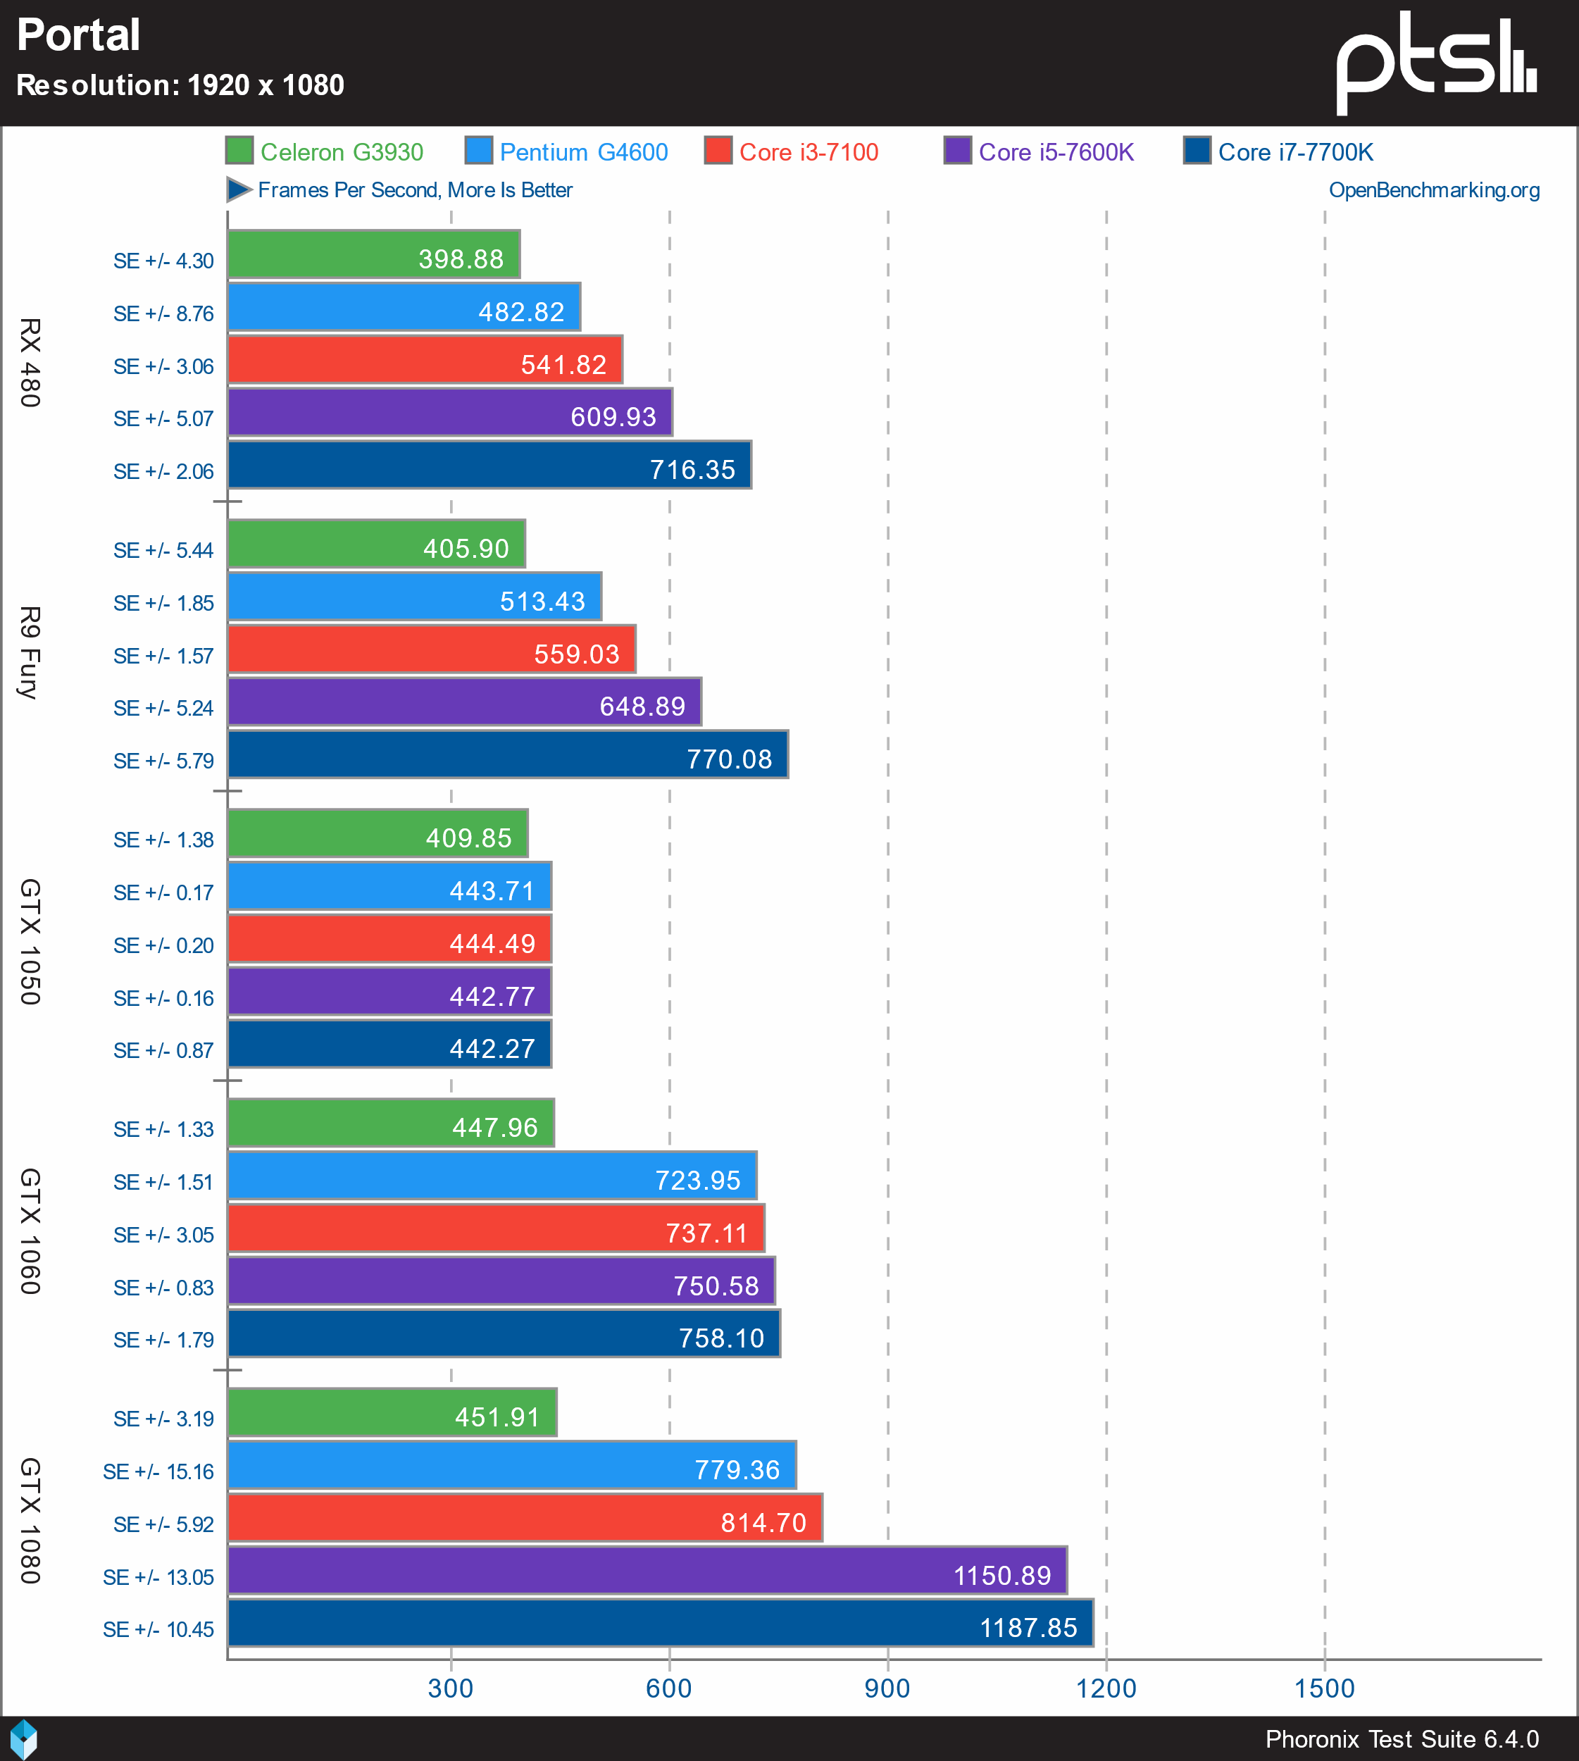

(valore dello Streaming Engine (quanto “bene” fluiscono i dati) in diverse accoppiate CPU e GPU)

Pipelining delle CPU

Il pipelining è una tecnica di progettazione fondamentale nelle moderne CPU che permette di eseguire istruzioni in modo più rapido ed efficiente. In un processore senza pipelining, ogni istruzione deve essere completata interamente prima di iniziare quella successiva. Il pipelining, invece, consente di suddividere l’esecuzione delle istruzioni in fasi distinte e di elaborarle in parallelo, sfruttando al massimo le risorse hardware della CPU.

Fasi del Pipelining
Il pipelining può essere paragonato a una catena di montaggio: ogni fase della pipeline si occupa di una parte dell’elaborazione di un’istruzione:
- Instruction Fetch (IF): Il processore preleva l'istruzione dalla memoria principale, pronta per essere analizzata.
- Instruction Decode (ID): L'istruzione viene interpretata per determinare l'operazione e i dati richiesti.
- Execute (EX): L'operazione viene elaborata utilizzando le unità di calcolo, come ALU (Arithmetic Logic Unit).
- Memory Access (opzionale): Se l'istruzione richiede accesso alla memoria, i dati vengono letti o scritti in questa fase.
- Write-Back (WB): Il risultato finale viene memorizzato nei registri del processore per l'uso successivo.
Questa segmentazione consente di lavorare su più istruzioni contemporaneamente: mentre una fase esegue un’istruzione, altre fasi possono elaborarne altre. In pratica, se il pipelining è ben ottimizzato, il processore può completare un’istruzione per ciclo di clock, aumentando significativamente le prestazioni rispetto a una CPU senza pipelining.
Evoluzione del Pipelining
Il concetto di pipelining ha origini nei primi sistemi elettronici e militari, ma il suo utilizzo nei processori moderni iniziò a prendere forma negli anni ‘60. Negli anni ’90 poi iniziano a venir commercializzate le prime CPU con 5 stadi di pipeline (prime versioni) le quali poi verranno man mano sempre più potenziate fino ad arrivare a quelle odierne. Ad oggi si trovano CPU con 20-30 stadi di pipelining. Per potenziare ulteriormente il tutto sono state aggiunte tecniche come:
- Branch Prediction: Le diramazioni condizionali (es. salti nel programma) possono interrompere la pipeline. I processori moderni predicono il percorso più probabile, riducendo gli sprechi di tempo.
- Superscalar Pipelines: Introducono più pipeline parallele, permettendo di eseguire più istruzioni nello stesso ciclo. (può funzionare sia in RISC che in CISC)

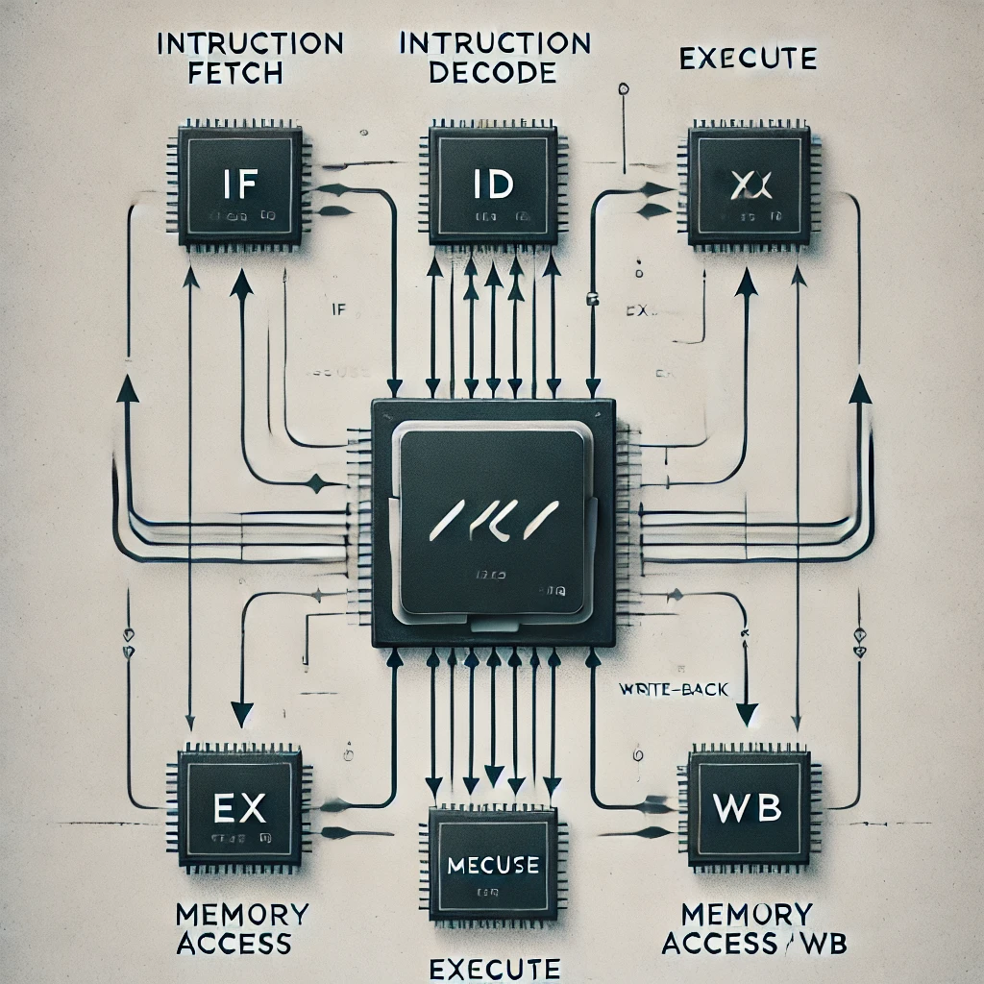

Multitrheading delle CPU

Il multithreading è una tecnologia che consente a una CPU di eseguire più thread contemporaneamente all'interno di un singolo core o di più core. Un thread rappresenta un’unità minima di esecuzione di un processo: ogni applicazione può essere suddivisa in più thread, che lavorano in parallelo per svolgere compiti specifici. Il multithreading massimizza l’efficienza della CPU, permettendo di utilizzare al meglio le sue risorse hardware. Il multithreading è una tecnica che permette a un singolo core di gestire più thread in modo quasi simultaneo, passando rapidamente da uno all'altro. Questa tecnologia aiuta il sistema migliorando la capacità di eseguire applicazioni multi-thread, come software di editing video, simulazioni scientifiche o giochi moderni. Riduce i tempi di inattività: utilizzando meglio i cicli della CPU che, altrimenti, rimarrebbero inutilizzati durante l’attesa di operazioni come l’accesso alla memoria e favorisce il multitasking.
Il concetto di multithreading trova le sue radici nei supercomputer degli anni ‘60 e ‘70, progettati per eseguire calcoli paralleli su vasta scala. Tuttavia, la prima implementazione significativa in un microprocessore consumer arrivò con l'architettura Hyper-Threading introdotta da Intel. L’ Hyper-Threading di Intel, introdotto nei primi anni 2000, che permette a un singolo core di apparire al sistema operativo come due "core logici", eseguendo due thread simultaneamente.
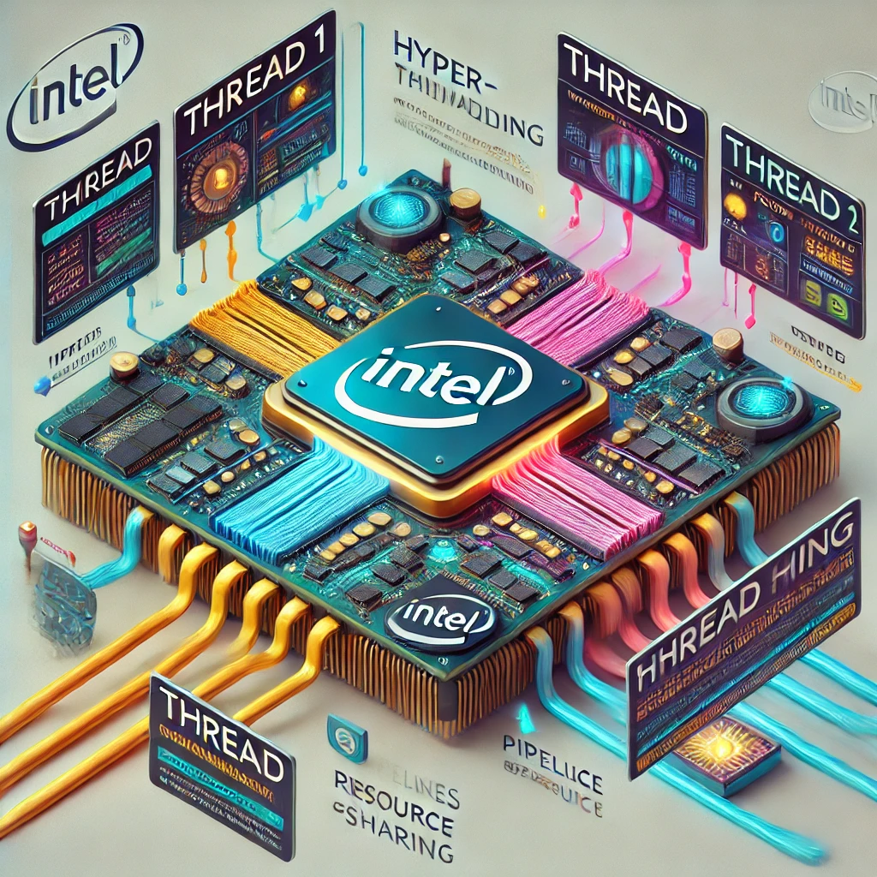
A livello di impatto sulle tecnologie, il multithreading ha trasformato il modo in cui le CPU gestiscono il lavoro, offrendo una significativa crescita nelle prestazioni senza un aumento proporzionale della complessità hardware. La sua continua evoluzione, con l’introduzione di architetture ibride e tecnologie avanzate di scheduling, lo rende una componente centrale per i futuri processori.

Taiwan ed Intel: la definizione di fabbrica moderna

Taiwan rappresenta oggi il cuore pulsante dell’industria globale dei semiconduttori, e Intel, leader mondiale in questo settore, ha scelto di stabilire qui una parte cruciale delle sue operazioni per sfruttare le straordinarie opportunità offerte da questa regione. In particolare, l’isola è sede di alcune delle infrastrutture più avanzate del mondo, come il famoso Hsinchu Science Park, un centro nevralgico che ospita alcune delle aziende più importanti del settore, tra cui TSMC, principale partner di Intel per la produzione di componenti chiave. Questa vicinanza consente ad Intel di accedere facilmente a una rete consolidata di fornitori specializzati e a tecnologie di punta che accelerano lo sviluppo di microchip sempre più sofisticati.
La fabbrica di Intel a Taiwan è il risultato di decenni di innovazione e investimento. Dotata di tecnologie all'avanguardia, rappresenta uno degli impianti più avanzati al mondo. Una delle caratteristiche distintive di questa struttura è il livello straordinario di automazione. La fabbrica è progettata per funzionare in modo quasi completamente autonomo, riducendo al minimo l'intervento umano nel processo produttivo. L'intera linea di produzione è gestita attraverso un complesso sistema di robotica avanzata, macchinari automatizzati e intelligenza artificiale. Questo approccio non solo migliora l'efficienza, ma riduce drasticamente il rischio di errori e contaminazioni, una preoccupazione critica quando si parla di semiconduttori. Ogni componente prodotto in fabbrica richiede una precisione estrema: i transistor, che costituiscono l’unità base di ogni chip, sono così piccoli che la loro dimensione è misurabile in nanometri, ovvero frazioni infinitesimali dello spessore di un capello umano. Per garantire un ambiente ideale per la produzione, le camere bianche (“white room”) della fabbrica sono mantenute in condizioni rigorosamente controllate, con un livello di pulizia tale che persino un granello di polvere potrebbe compromettere un intero lotto di wafer
Processo Produttivo
Il processo produttivo, che si sviluppa in oltre 1.000 passaggi, inizia con la lavorazione di grandi dischi di silicio chiamati wafer, che vengono trattati con materiali sensibili ai raggi UV per essere successivamente incisi attraverso un complesso sistema di fotolitografia. La tecnologia di fotolitografia utilizzata è una delle più avanzate disponibili, capace di incidere miliardi di transistor su un singolo chip. Questo passaggio, combinato con l’automazione avanzata della fabbrica, permette di raggiungere livelli di efficienza e precisione che sarebbero impossibili con un intervento umano diretto. Il risultato finale è una produzione che conta migliaia di chip ogni giorno, destinati a dispositivi che spaziano dai computer personali ai data cente. La capacità di Intel di produrre in volumi così elevati è una delle ragioni per cui l’azienda rimane un leader nel settore, con una gamma di prodotti che soddisfa le esigenze di clienti in tutto il mondo.
La scelta di stabilire una fabbrica di questo calibro a Taiwan non è solo una questione di vicinanza ai mercati strategici, ma anche una decisione basata sull’eccellenza della forza lavoro locale e sul supporto offerto dal governo taiwanese. Le politiche di incentivo all’industria, combinate con la disponibilità di tecnici e ingegneri altamente qualificati, hanno creato un terreno fertile per aziende come Intel, che possono beneficiare di un ecosistema unico. Inoltre, l’investimento in automazione non solo ottimizza la produzione, ma riduce significativamente i costi a lungo termine, rendendo la fabbrica economicamente sostenibile anche di fronte alle fluttuazioni del mercato globale. Nonostante il ridotto coinvolgimento umano nelle operazioni quotidiane, l’impatto della fabbrica sull’occupazione è notevole. Intel genera migliaia di posti di lavoro diretti e indiretti, dalle posizioni altamente specializzate legate alla ricerca e sviluppo alle opportunità create per i fornitori locali e i partner logistici.
La fabbrica di Intel a Taiwan rappresenta una pietra miliare nell’evoluzione dell’azienda e dell’intero settore dei semiconduttori. In un mondo sempre più dipendente dalla tecnologia, la domanda di microchip è in costante aumento, e strutture come questa sono essenziali per soddisfare le necessità di un mercato in rapida crescita. Ma non è solo la quantità a contare: la qualità dei chip prodotti è altrettanto cruciale. Intel, infatti, continua a spingere i limiti dell’innovazione, sviluppando processori che offrono prestazioni straordinarie per applicazioni che vanno dal gaming di fascia alta all’elaborazione dati nei supercomputer. Questa dedizione all'eccellenza si riflette non solo nella tecnologia, ma anche nelle pratiche sostenibili adottate dall'azienda. Intel è impegnata a ridurre l’impatto ambientale delle sue operazioni, implementando misure per ridurre il consumo di acqua ed energia e promuovendo l’uso di materiali riciclabili. (riciclano più del 70% dell’acqua utilizzata dalla fabbrica).

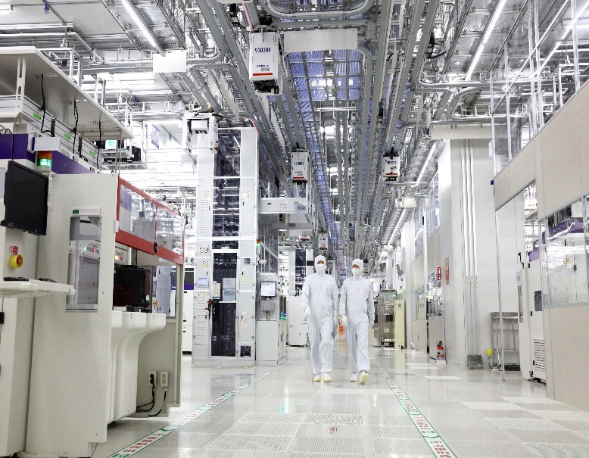

- Reference
- https://amplio.belluzzifioravanti.it/pluginfile.php/87887/mod_resource/content/1/01_08_architettura_interna_della_cpu.pdf
- https://vitolavecchia.altervista.org/architettura-di-un-computer-informatica/
- https://www.youtube.com/watch?v=WKHKy89QaV0&list=WL&index=13&t=1227s
- https://www.youtube.com/watch?v=0KAGazeMZ2o
- https://www.ionos.it/digitalguide/server/know-how/il-multithreading-spiegato-bene/
- https://www.youtube.com/watch?v=RjHoSgWY3EA&list=WL&index=19

